**GEOTECNOLOGIA APLICADA NO ESTUDO DA ARBORIZAÇÃO VIÁRIA DA UNIVERSIDADE FEDERAL RURAL DA AMAZÔNIA**

Jéssica Sueli Pereira da Silva1; Denilson do Nascimento Reis Junior2; Leticia Maria Viana Negrão1; Julyanna Gabryela da Silva Batista1;Lucas Jully Miranda Modesto1; Merilene do Socorro Silva Costa3

1 Discentes de Engenharia Florestal. Universidade Federal Rural da Amazônia.

jessikamant0529@gmail.com.

leticianegrao.floresta@gmail.com.

julyanna_gabryela@hotmail.com.

eng.florlucas@gmail.com.

2 Engenheiro Florestal. Universidade Federal Rural da Amazônia.engftaldenilsonjr@gmail.com.

3 Doutora em Ciências Agrárias com aplicação da Geotecnologia. Universidade Federal Rural da Amazônia. merilene@hotmail.com

**RESUMO**

A arborização viária possui importante papel na manutenção do equilíbrio físico ambiental e por isso é considerada um indicativo de qualidade de vida, nesse sentido, o Sistema de Informações Geográficas é uma ferramenta de auxílio ao planejamento urbano e mostra-se bastante útil para o monitoramento das árvores implantadas em uma determinando ambiente. O objetivo do presente estudo foi Georreferenciar às espécies arbóreas localizadas na principal via do campus da Universidade Federal Rural da Amazônia, Belém do Pará, visto que no campus é possível observar algumas espécies arbóreas que apresentam pouca diversidade além de copas pouco volumosas ou que estão afastadas da rua, com isso deixam de fornecer serviços essenciais à comunidade. O estudo foi conduzido pelas ferramentas da geotecnologia, com o georreferenciamento das espécies que estão a uma distancia de 5m da borda da via, além disso, identificamos e classificamos os indivíduos segundo sua condição fitossanitária. Dentre os principais resultados verificou-se que a via apresentou um total de 69 indivíduos arbóreos, reunidos em 5 famílias, 5 gêneros e 5 espécies, algumas espécies apresentaram bifurcações, fuste tortuosos, copa quebrada, sem copa, significando que as mesmas estão mortas. Portanto por meio do estudo foi possível realizar o levantamento da atual situação da arborização da principal via da Universidade, a qual apresentou pouca variedade de espécies, sendo possível verificar onde cada espécie está localizada por meio do mapa confeccionado pelo software ArcGIS, através dos pontos coletados no GPS de navegação.

**Palavras-chave:** Sistema de informação geográfica. Geoprocessamento. Espécies arbóreas

**Área de Interesse do Simpósio**: Sensoriamento Remoto e Geoprocessamento

**1. INTRODUÇÃO**

A arborização viária possui importante papel na manutenção do equilíbrio físico-ambiental e por isso é considerada um indicativo de qualidade de vida, com isso, o principal fator que, historicamente, contribuiu para a implantação da arborização é o embelezamento que esta proporciona, mas devido ao dinamismo que a utilização de plantas propícia à paisagem construída, está também vem a promover o bem-estar aos seres humanos (SILVA, 2008; BORTOLETO, 2004).

Neste aspecto Pagliari (2013), afirmou que planejar a arborização de ruas é escolher a árvore certa para o lugar certo focando sempre nos objetivos do planejador sem que se atropele as funções ou o papel que a árvore desempenha no meio urbano. Por isso é importante ressaltar que não basta apenas pensar no plantio de uma espécie pelo seu apelo estético e ornamental, é fundamental que se prime pelos aspectos do entorno e pelo conhecimento das singularidades das espécies.

Um projeto de arborização, por exemplo, deve levar em conta as características do local e seu entorno, incluindo-se nesta caracterização a direção e o sentido dos ventos predominantes, o percurso da insolação e a perspectiva de visualização. Nesse sentido, deverá ser buscado um equilíbrio entre a variação e a regularidade da paisagem partindo sempre de um pré-planejamento. (MANUAL DE ORIENTAÇÃO TÉCNICA DA ARBORIZAÇÃO URBANA DE BELÉM, 2013).

O Sistema de Informações Geográficas (SIG)é uma ferramenta de auxílio ao planejamento urbano e mostra-se bastante útilpara o monitoramento das árvores implantadas em uma determinando ambiente, as ferramentas de geoprocessamento vêm sendo muito utilizadas, dada à rapidez, segurança e confiabilidade dos dados em análise o que permitem também o tratamento de dados, gerando informações e viabilizando soluções através de modelagem e simulações de cenários (ROCHA, LAMPARELLI, 1998).

Segundo estudo conduzido por Spadotto (2009), a interação do SIG/Banco de Dados é de fundamental importância para a agilidade de tomada de decisões e localização precisa das espécies arbóreas que compõem a arborização. O SIG sistematiza dados georreferenciados que possibilitam um planejamento e monitoramento de assuntos ligados ao espaço físico geográfico através dos produtos gerados pelo sistema, que são arquivos digitais incluindo mapas, tabelas, gráficos e relatórios (CÂMARA, 2016).

Diante desse contexto, o objetivo da presente proposta visa georreferenciar as espécies arbóreas localizadas na principal via do campus da Universidade Federal Rural da Amazônia (UFRA), Belém-PA, a fim de apresentar um panorama da arborização da via, contribuindo com o conhecimento sobre os aspectos que compõem a arborização por meio da confecção de mapas.

**2. METODOLOGIA**

O estudo foi conduzido no campus da Universidade Federal Rural da Amazônia- UFRA em Belém do Pará. Levantou-se os dados da arborização do sistema viário a partir do georreferenciamento com uso do levantamento de banco de dados da tecnologia aplicada pelo GPS (*Global Positioning System*), modelo Garmin 62SC®. Foram feitas coletas das coordenadas geográficas (GMS) de todas as árvores que estão presentes a 5m da borda da principal via do campus, utilizando o DATUM SIRGAS 2000. Essas informações foram armazenadas em um Banco de Dados Geográfico (BDG) em ambiente Sistema de Informações Geográficas (SIG) o que tornou possível a confecção de mapas temáticos por meio do software ArcGIS versão 10.1.

**3. RESULTADOS E DISCUSSÃO**

Foram especializadas um total de 69 indivíduos arbóreos, reunidos em 5 famílias, 5 gêneros e 5 espécies. A espécie mais recorrente foi a Hevea brasiliensis. (Willd. ex A.Juss.) totalizando 42 indivíduos seguida pela *Tabebuia* sp com 8, *Mangifera indica* L. com 7, *Bertholletia excelsa* Bonpl. com 2, *Syzygium jambos* (L.) Alston com 1 e 8 indivíduos que não foram identificados. A grande quantidade da espécie seringueira está bastante relacionada com o próprio contexto histórico da região norte além, de ser uma planta frequentemente presente nas ruas da maioria das cidades Amazônicas, característica da floresta Amazônica nas margens de rios e lugares inundáveis da mata de terra firme (MALAVASI, 2009; LORENZI, 2000).

Planejar a arborização é indispensável para o desenvolvimento urbano, uma vez que os dados precisam ser contextualizados para a tomada de decisões, nesse sentido o Sistema de Informações Geográficas (SIG) vem a ser uma ferramenta de auxílio ao planejamento e mostra-se cada vez mais conveniente, uma vez que permite identificar visualmente os componentes urbanos e apresenta ainda com vantagens a possibilidade de gerar informações a partir do conjunto de dados básicos, que são visualizados separadamente (SCHUCH, 2006; ALVAREZ, 2004; CÂMARA *et al*., 1999). Desse modo, foi possível a elaboração de um mapa onde se demarcou a localização de cada espécie arbórea ao longo da principal via dentro do campus.

Figura 1 – Distribuição Espacial das Árvores no Campos da Universidade Federal Rural da Amazônia.

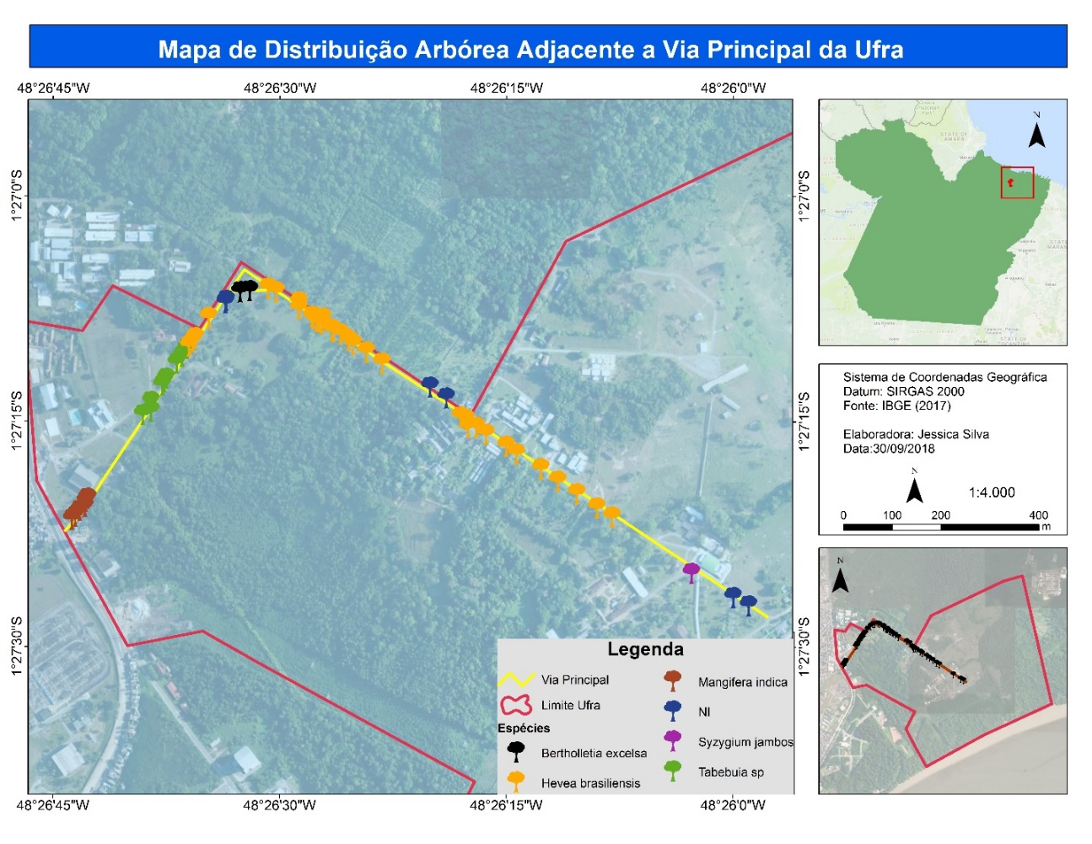

Fonte: Jéssica Silva, 2018.

Na medida em que as espécies foram identificadas foi possível observar as condições fitossanitárias das árvores que apresentaram em sua grande parte problemas, segundo Grey et al. (2008). As espécies arbóreas devem apresentar boas condições fitossanitárias a fim de atender aos serviços para o qual elas são fundamentais como redução da poluição atmosférica e sonora, radiação ultravioleta, diminuição do aquecimento local, escoamento superficial do solo e da erosão, diminuição do efeito de ilhas de calo. No campo as espécies apresentaram bifurcações, fuste tortuosos, copas quebradas, sem as copas, árvores mortas e a ocorrência de certos tipos de insetos-praga e ervas.

Figura 2 – Qualidade fitossanitária das árvores.

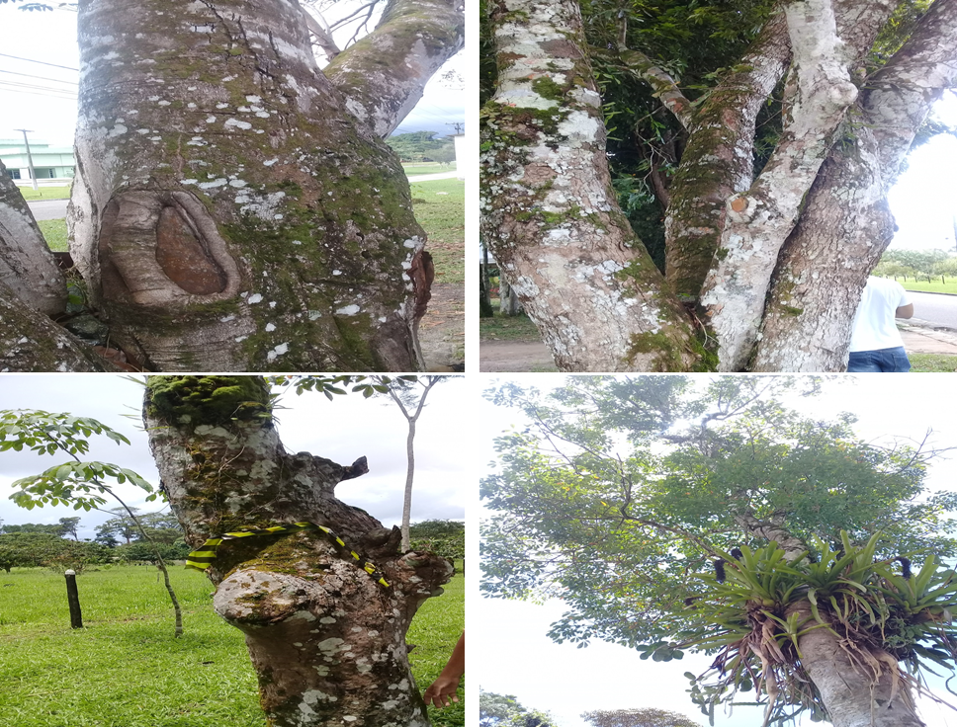

Fonte: Jéssica Silva, 2018.

**4. CONCLUSÃO**

Por meio da geotecnologia foi possível realizar o levantamento da atual situação da arborização da principal via da UFRA a qual apresentou pouca variedade de espécies e dentre a mais representativa destacou-se a seringueira (*Hevea brasiliensis*). Além disso, o estudo contribui no conhecimento das principais espécie presentes ao longo do tramite e de suas condições fitossanitárias, que atualmente apresentam grandes problemas e que deixam de prestar serviços essenciais a comunidade acadêmica como o sombreamento.

**REFERÊNCIAS**

GREY, G. W.; DENEKE, F. J. Urban forestry. 2.ed. New York: John Wiley, 2008. 299p.

ALVAREZ, I. A. **Qualidade do Espaço Verde Urbano: Uma Proposta de Avaliação**. Piracicaba, 2004. 187p. Tese (doutorado) – Escola Superior de Agricultura Luiz de Queiroz/Universidade de São Paulo.

BORTOLETO. S. Inventario quali-quantitativo da arborização viária da estância de águas de são Pedro. Piracicaba – SP. Dissertação (Mestrado em Inventário Apriorístico). Escola Superior de Agricultura Luiz de Queiroz (ESALQ), 2004.

CÂMARA, G. **Anatomia de Sistemas de Informação Geográfica***.* Campinas; SP, Instituto de Computação; UNICAMP, 2016. 197p.

CÂMARA, G.; MEDEIROS, J. S. Mapas e suas representações computacionais. In: ASSAD, E.D.; SANO, E.E. **Sistema de informações geográficas**: aplicações na agricultura. Brasília: Embrapa, SPI; Embrapa, CPAC, 1999. Cap. 3, p.31-43.

LORENZI, H. **Árvores brasileiras: Manual de identificação e cultivo de plantas arbóreas nativas do Brasil**. v.1, 3ª ed. Nova Odessa. Editora Plantarum, 352p, 2000.

MALAVASI, U. C.; MALAVASI, M. M. Avaliação da arborização urbana pelos residentes – Estudo de caso em Marechal Cândido Rondon, Paraná. Revista Ciência Florestal, v.11, n.1, p. 2009.

### MANUAL DE ORIENTAÇÃO TÉCNICA DA ARBORIZAÇÃO URBANA DE BELÉM Guia para planejamento, implantação e manutenção da arborização em logradouros públicos, Belém. 2013. Disponível em: <http://ww3.belem.pa.gov.br/www/wp-content/uploads/Manual-de Arboriza%C3%A7%C3%A3o-de-Bel%C3%A9m.pdf >. Acesso em 14 de outubro de 2018.

PAGLIARI, S. C.; DORIGON, E. B. Arborização urbana: importância das espécies adequadas. 2013. Disponível em <http://editora.unoesc.edu.br/index.php/acet/article/download/1083/pdf_2>. Acesso em 15 de outubro de 2018.

ROCHA, J. V.; LAMPARELLI, R. A. C. Geoprocessamento**.** In: CONGRESSO  
BRASILEIRO DE ENGENHARIA AGRÍCOLA, 27, 1998, Poços de Caldas. Mecanização e Agricultura de Precisão. **Anais**. Lavras; MG, UFLA/SBEA, p.1-30.1998.

SILVA, L. M. Reflexões sobre a identidade arbórea das cidades. Rev. SBAU, Piracicaba, v.3, n.3, set. 2008, p. 65-71. Disponível em < http://www.revsbau.esalq.usp.br/notas_tecnicas/nota07.pdf >. Acesso em 10 de outubro de 2018.

SPADOTTO, C. A.; HORNSBY, A. G. Soil sorption of acidic abore: Modeling pH effects. Journal of Environmental Quality, v. 32, p. 949-956, 2009.

SCHUCH, M. I. S. Arborização Urbana: uma contribuição à qualidade de vida com uso de geotecnologias. 2006. Dissertação apresentada ao Programa de Pós-Graduação em Geomática, Área de concentração Tecnologia da Geoinformação – Universidade Federal de Santa Maria, Centro de Ciências Rurais. Santa Maria/RS, 2006.